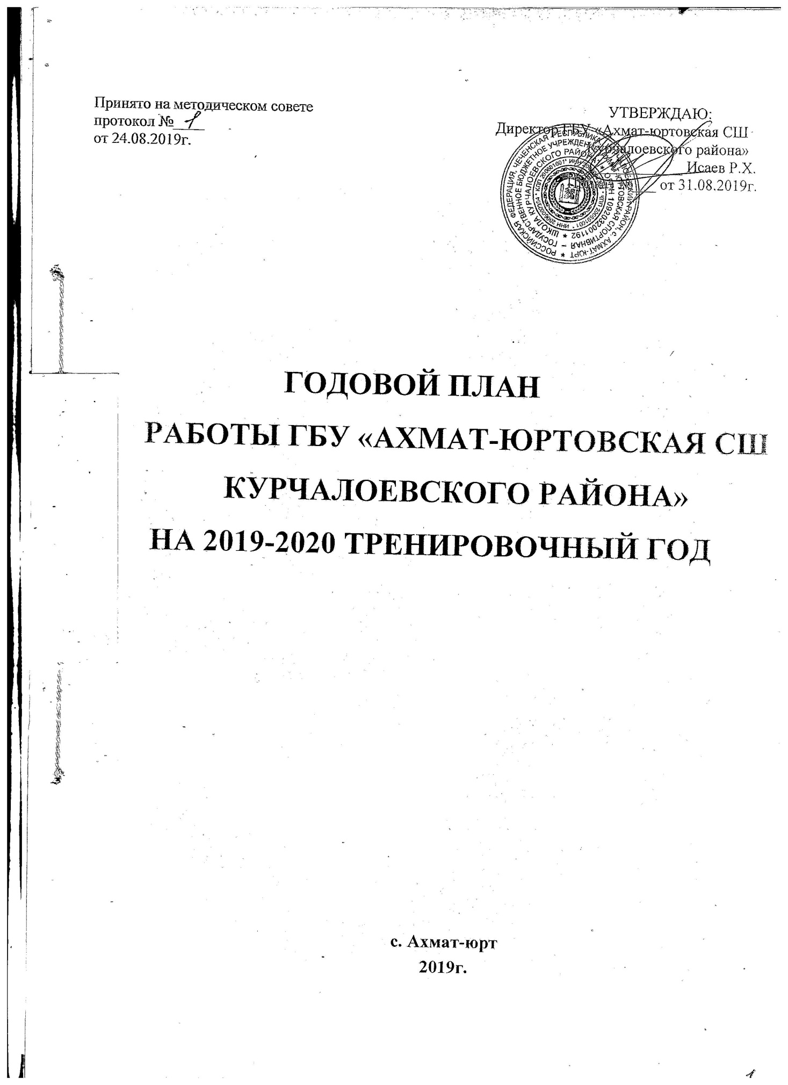
Принято на методическом совете УТВЕРЖДАЮ:
протокол №____ Директор ГБУ «Ахмат-юртовская СШ
от 24.08.2020 г. Курчалоевского района»
___________ Исаев Р.Х.
Приказ №___ от 31.08.2020г.

ГОДОВОЙ ПЛАН
РАБОТЫГБУ «АХМАТ-ЮРТОВСКАЯ СШ КУРЧАЛОЕВСКОГО РАЙОНА»
НА 2020-2021 ТРЕНИРОВОЧНЫЙ СЕЗОН.

с. Ахмат-юрт
2020г.

Годовой план работы ГБУ «Ахмат-юртовская СШ Курчалоевского района» с. Ахмат-юрт на 2020-2021 тренировочный сезон.

Целью деятельности Учреждения являются развитие физическойкультуры и спорта, осуществление спортивной подготовки на территории Чеченской Республики, подготовка спортивного резерва для спортивных сборных команд республики, Российской Федерации.

Обеспечение современного качества и эффективности предоставления спортивных услуг в области физической культуры и спорта на основе развития спортивных способностей, склонностей и социального самоопределения: формирование основ здорового образа жизни у спортсменов школы средствами физической культуры, выявление способных детей для участия в соревнованиях различного уровня.

Задачи:

- Организация и обеспечение целенаправленной подготовки спортивного резерва по видам спорта, включенным во Всероссийский реестр видов спорта.

- Совершенствование качества тренировочного процесса.

- Выявление и развитие творческого потенциала одаренных детей, с последующим достижением высоких спортивных результатов обучающимися;

- Осуществлять физкультурно-оздоровительную работу среди детей и подростков, направленную на укрепление их здоровья, всестороннее физическое развитие.

- Повышение персональной ответственности каждого тренера за результаты своего труда на основе самоанализа тренировочные занятий
  - спортивных мероприятий
- Воспитание личностно-ориентированного, компетентного человека.

    - 1 января 2019 года ГБУ «Ахмат-юртовская ДЮСШ Курчалоевского района» переименована в ГБУ «Ахмат-юртовская СШ Курчалоевского района» и работает по программам спортивной подготовки по 7-ми видам спорта: Бокс, Вольная Борьба, Тхэквондо, Синкёкусинкай, ММА, Дзюдо, Пауэрлифтинг.

Для проведения тренировочного, соревновательного процессов спортсмены школы занимаются в спортивных залах по Курчалоевскому району.

№п/п | МЕРОПРИЯТИЯ | СРОКИ | ОТВЕТСТВЕННЫЕ
1.ОРГАНИЗАЦИОННАЯ РАБОТА

1. | Утверждение годового плана работы ГБУ «Ахмат-юртовская спортивная школа Курчалоевского района» на 2020-2021 тренировочный год. | до 01 сентября | Директор
2. | Утверждение плана комплектования на 2020-2021 тренировочный год. | до 01 сентября | Директор
3. | Утверждение спортивной нагрузки на 2020-2021 тренировочный год. | до 01 сентября | Директор
4. | Комплектование групп спортивной подготовки по видам спорта. | до 10 сентября | зам. директора по СР,  тренеры.
5. | Организация работы по набору детей в группы начальной подготовки. | до 10 сентября | Инструктор-Методист,  тренеры.
6. | Утверждение списка спортсменов на 2020-2021 тренировочный год. | сентябрь | Директор,  Зам. Директора
7. | Утверждение расписания тренировочных занятий по видам спорта. | до 10 сентября | Зам. Директора по СР, Инструктор-Методист, тренеры
8. | Проведение общих собраний трудового коллектива. | 1 раз в полгода | Директор,  Зам. Директора По АХЧ
9. | Утверждение плана тренерских советов. | сентябрь | Директор
10. | Проведение тренерских советов. | 1 раз в месяц | Зам. Директора По СР
11. | Утверждение плана методических советов. | сентябрь | Директор
12. | Проведение методических советов. | 4 раза в год | Зам. Директора По НМР
13. | Заключение договоров по аренде спортивных залов (на безвозмездной основе) | ежегодно, при необходимости | Инспектор По Кадрам,  Инструктор-Методист
14. | Планирование и утверждение календарного плана на 2020 год. | Декабрь 2020 | Инструктор-Методист, Тренеры
15. | Осуществление работы по профессиональной переподготовке и курсов повышения квалификации тренеров и иных специалистов. | по необходимости | Директор
16. | Оформление личных дел спортсменов ГБУ «Ахмат-Юртовская СШ Курчалоевского района» на 2020-2021 тренировочный год. | сентябрь  (в течении года по необходимости) | Инструктор-Методист, Тренеры
17. | Обеспечение ведения официального сайта учреждения в сети Интернет. | в течении года | Программист
18. | Подготовка приказов и сметы на участие спортсменов в спортивных мероприятиях в соответствии с календарным планом на 2020г. | декабрь | Инструктор-Методист, Тренеры, Делопроизводитель
19. | Проведение инструктажа со спортсменами по вопросам безопасности в общественных местах и на тренировочных занятиях. | сентябрь | Ст. Тренера, тренеры
20. | Проведение инструктажа по антитеррористической и пожарной безопасности с работниками. | 2 раза в год. | Ответственный
2. СПОРТИВНАЯ РАБОТА.
1. | Организация тренировочных занятий в соответствии с программами спортивной подготовки по видам спорта. | в течении года | Ст. Тренеры, Тренеры
2. | Организация приема промежуточной аттестации спортсменов и контрольно-переводных нормативов по ОФП и СФП. | октябрь-апрель май | Зам. Директора По Ср, Инструктор-Методист, Тренеры
3. | Ведение журнала учета работы тренировочных групп. | в течении года | Тренеры
4. | Участие спортсменов в соревнованиях различного уровня. | согласно календарному плану спортивных мероприятий. | Ст. Тренеры, Тренеры
5. | Вести работу по присвоению спортивных разрядов и званий спортсменам. | в течении года | Зам. Директора По НМР, Инструктор-Методист, Тренеры
3. МЕТОДИЧЕСКАЯ РАБОТА.
1. | Написание помесячного плана спортивных мероприятий. | до 20 числа каждого месяца | Инструктор-Методист, Ст. Тренеры
2. | Оказание методической помощи старшим тренерам в проведении методических советов. | в течении года | зам. директора по НМР, инструктор-методисты
3. | Оформление пакета документов на присвоения спортивных разрядов обучающимся. | в течении года | зам. директора по НМР, инструктор-методисты
4. | Оформление наглядных пособий (стендов) в административном здании ГБУ «Ахмат-юртовская СШ Курчалоевского района». | в течении года | инструктор-методист
5. | Подготовка статистических отчетов:  5-ФК,1-ФК. | в течении года | зам. директора по НМР, инструктор-методисты
6. | Подготовка пакета документов по аттестации работников на квалификационную категорию. | в течении года | зам. директора по НМР, инструктор-методисты
7. | Консультирование тренеров по написанию метод. Разработок и самоанализа. | в течении года | инструктор-методист
8. | Оформление пакета документов на присвоения судейских категорий, званий тренерам. | в течении года | Зам. Директора по СР,  инструктор-методист
9. | Осуществлять методическую помощь тренерам. | в течении года | Зам. Директора по СР,  инструктор-методист
10. | Оказать методическую помощь студентам педагогического колледжа (открытые занятия, прохождение практики, судейство соревнований). | в течении года | Зам. Директора по СР,  инструктор-методист, тренеры
4. ВОСПИТАТЕЛЬНАЯ РАБОТА
1. | Проведение спортивно-массовых мероприятий в каникулярное время | в течении года | инструктор-методист, тренеры
2. | Проведение бесед воспитательного характера с спортсменами и их родителями | в течении года | Зам. Директора по СР,  инструктор-методист, тренеры
3. | Проведение встреч с ведущими спортсменами России | в течении года | Зам. Директора по СР  инструктор-методист
4. | Проведение родительских собраний на отделении | в течении года | тренеры
5. | Организация и проведение спортивно-массовых мероприятий, посвящённых памяти праздничным и памятным датам. | в течении года | Зам. Директора по СР  инструктор-методист
6. | Вовлечение родителей в спортивно-массовые мероприятия. | в течении года | Ст. Тренеры
7. | Организация и проведение мероприятий, направленных на обеспечение духовно-нравственного и гражданско-патриотического воспитания лиц, проходящих спортивную подготовку. | в течении года | Зам. Директора по СР  инструктор-методист
8. | Организация и проведение мероприятий по вопросам предупреждения применения допинговых средств или методов неспортивного поведения, о вреде курения, злоупотребления спиртными напитками и наркотическими веществами, а также совершения правонарушений. | в течении года | Ст. Тренеры
5. МЕДИЦИНСКАЯ РАБОТА.

1. | Проведение медицинского осмотра сотрудников спортивной школы. | сентябрь-октябрь | Ответственные
2. | Диспансеризация спортсменов ГБУ «Ахмат-юртовская СШ Курчалоевского района». | 1 раз в полгода | Тренеры, инструктор-методист.
3. | Работа с заявками на соревнования. | в течении года | Тренеры, инструктор-методисты.
4. | Осуществление медицинского обслуживания спортивных мероприятий. | в течении года | Врачи скорой помощи  (по заявке)
6. КАДРОВАЯ РАБОТА
1. | Утверждение штатного расписания. | сентябрь | Директор
2. | Кадровое делопроизводство (оформление трудовых книжек, приказов: прием, увольнение, отпуск, командировки и т.д.) | В течении года | Инспектор по кадрам.
3. | Подготовка и утверждение графика отпусков на 2020 г. | декабрь | Инспектор по кадрам, делопроизводитель
4. | Ведение личных дел работников, карточек формы Т-2.табеля учета рабочего времени. | в течении года | Инспектор по кадрам, делопроизводитель
 | Ведение воинского учета сотрудников ГБУ «Ахмат-юртовская СШ Курчалоевского района». | в течении года | Инспектор по кадрам, делопроизводитель
7. ВНУТРЕННИЙ КОНТРОЛЬ ГБУ «АХМАТ-ЮРТОВСКАЯ СШ КУРЧАЛОЕВСКОГО РАЙОНА».

1. | Осуществление контроля по комплектованию групп спортивной подготовки. | ноябрь, март | Директор,  Зам. Директора по СР.
2. | Осуществление контроля за ведением и выполнением текущего планирования. | в течении года | Директор,  Зам. Директора по СР  инструктор-методист
3. | Осуществление контроля за посещаемостью спортсменами тренировочных занятий. | ноябрь-март | Директор,  Зам. Директора по СР  инструктор-методист
4. | Осуществление контроля за ведением журналов учета спортивной подготовки. | ежемесячно | Зам. Директора по СР
5. | Осуществление контроля за своевременным оформлением личных дел спортсменов школы. | сентябрь-апрель | Зам. Директора по СР  Инструктор-методист

